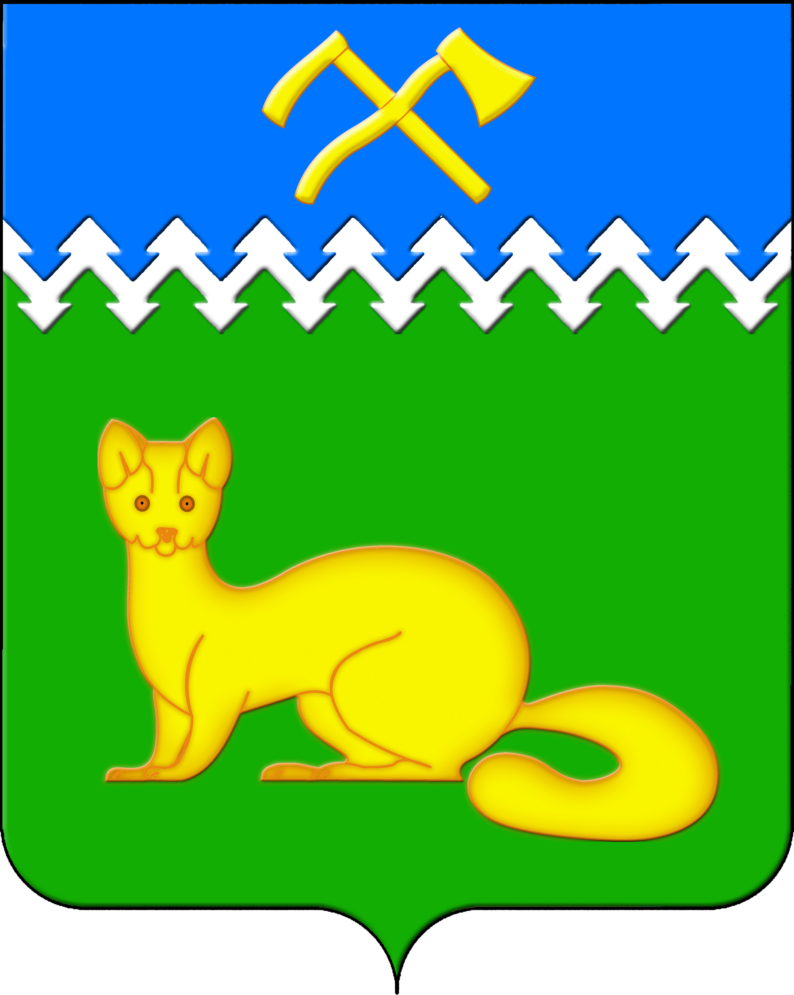

АДМИНИСТРАЦИЯ БОГУЧАНСКОГО СЕЛЬСОВЕТА

БОГУЧАНСКОГО РАЙОНА

КРАСНОЯРСКОГО КРАЯ

П О С Т А Н О В Л Е Н И Е

26.02.2025 с. Богучаны № 41 - п

О присвоении и изменении адреса

объектов недвижимости в с. Богучаны

В целях внесения недостающих сведений в Федеральную информационную адресную систему об объектах недвижимости и упорядочения адресного хозяйства на территории муниципального образования Богучанский сельсовет, руководствуясь пп. 21 п. 1. ст. 14 Федерального закона от 06.10.2003 № 131-ФЗ «Об общих принципах организации местного самоуправления в Российской Федерации», требованиями, установленными Постановлением Правительства РФ от 19.11.2014 № 1221 «Об утверждении Правил присвоения, изменения и аннулирования адресов» и Уставом Богучанского сельсовета,

П О С Т А Н О В Л Я Ю:

1. Земельному участку с кадастровым номером 24:07:1201001:866, ранее имевшему адрес: Красноярский край, Богучанский район, с. Богучаны, ул. Солнечная, 19-1, присвоить следующий адрес:

- Российская Федерация, Красноярский край, муниципальный район Богучанский, сельское поселение Богучанский сельсовет, село Богучаны, улица Солнечная, земельный участок 19/1;

2. Земельному участку с кадастровым номером 24:07:1201001:370, ранее имевшему адрес: Красноярский край, р-н Богучанский, с. Богучаны, ул. Солнечная, д. 19 пом. 2, присвоить следующий адрес:

- Российская Федерация, Красноярский край, муниципальный район Богучанский, сельское поселение Богучанский сельсовет, село Богучаны, улица Солнечная, земельный участок 19/2;

3. Жилому помещению № 1, с кадастровым номером 24:07:1201001:3147, ранее имевшему адрес: Российская Федерация, Красноярский край, Богучанский район, с. Богучаны, ул. Солнечная, д. 19, кв. 1, расположенному в жилом двухквартирном доме с адресом: Российская Федерация, Красноярский край, муниципальный район Богучанский, сельское поселение Богучанский сельсовет, село Богучаны, улица Солнечная, дом 19, присвоить следующий адрес:

- Российская Федерация, Красноярский край, муниципальный район Богучанский, сельское поселение Богучанский сельсовет, село Богучаны, улица Солнечная, дом 19, квартира 1;

4. Жилому помещению № 2, с кадастровым номером 24:07:1201001:1825, ранее имевшему адрес: Красноярский край, р-н Богучанский, с. Богучаны, ул. Солнечная, д. 19, пом. 1, расположенному в жилом двухквартирном доме с адресом: Российская Федерация, Красноярский край, муниципальный район Богучанский, сельское поселение Богучанский сельсовет, село Богучаны, улица Солнечная, дом 19, присвоить следующий адрес:

- Российская Федерация, Красноярский край, муниципальный район Богучанский, сельское поселение Богучанский сельсовет, село Богучаны, улица Солнечная, дом 19, квартира 2;

5. Нежилому зданию с кадастровым номером 24:07:1201003:4244, ранее имевшему адрес: Россия, Красноярский край, Богучанский район, с. Богучаны, ул. Аэровокзальная, 73А, присвоить следующий адрес:

- Российская Федерация, Красноярский край, муниципальный район Богучанский, сельское поселение Богучанский сельсовет, село Богучаны, улица Аэровокзальная, здание 73А;

6. Нежилому зданию с кадастровым номером 24:07:1201003:4243, ранее имевшему адрес: Россия, Красноярский край, Богучанский район, с. Богучаны, ул. Аэровокзальная, 75А, присвоить следующий адрес:

- Российская Федерация, Красноярский край, муниципальный район Богучанский, сельское поселение Богучанский сельсовет, село Богучаны, улица Аэровокзальная, здание 75А;

7. Изменить адрес нежилого здания с кадастровым номером 24:07:1201003:1474, ранее имевшему адрес: Российская Федерация, Красноярский край, муниципальный район Богучанский, сельское поселение Богучанский сельсовет, село Богучаны, улица Аэровокзальная, дом 90, присвоить следующий адрес:

- Российская Федерация, Красноярский край, муниципальный район Богучанский, сельское поселение Богучанский сельсовет, село Богучаны, улица Аэровокзальная, здание 90;

8. Изменить адрес нежилого здания с кадастровым номером 24:07:1201004:1275, ранее имевшему адрес: Российская Федерация, Красноярский край, муниципальный район Богучанский, сельское поселение Богучанский сельсовет, село Богучаны, улица Аэровокзальная, дом 102, присвоить следующий адрес:

- Российская Федерация, Красноярский край, муниципальный район Богучанский, сельское поселение Богучанский сельсовет, село Богучаны, улица Аэровокзальная, здание 102;

9. Земельному участку с кадастровым номером 24:07:1201003:479, ранее имевшему адрес: Красноярский край, р-н Богучанский, с. Богучаны, ул. Аэровокзальная, 92 (здание № 1, здание № 2, здание № 3), присвоить следующий адрес:

- Российская Федерация, Красноярский край, муниципальный район Богучанский, сельское поселение Богучанский сельсовет, село Богучаны, улица Аэровокзальная, земельный участок 92;

10. Земельному участку с кадастровым номером 24:07:1201003:478, ранее имевшему адрес: Красноярский край, р-н Богучанский, с. Богучаны, ул. Аэровокзальная, 92 (зд. № 4, зд № 5), присвоить следующий адрес:

- Российская Федерация, Красноярский край, муниципальный район Богучанский, сельское поселение Богучанский сельсовет, село Богучаны, улица Аэровокзальная, земельный участок 92А;

11. Земельному участку с кадастровым номером 24:07:1201002:60, ранее имевшему адрес: Красноярский край, р-н Богучанский, с. Богучаны, ул. Аэровокзальная, 28, (часть здания 1), присвоить следующий адрес:

- Российская Федерация, Красноярский край, муниципальный район Богучанский, сельское поселение Богучанский сельсовет, село Богучаны, улица Аэровокзальная, земельный участок 28/1;

12. Земельному участку с кадастровым номером 24:07:1201002:2912, ранее имевшему адрес: Красноярский край, Богучанский район, с. Богучаны, ул. Аэровокзальная, 59-2, присвоить следующий адрес:

- Российская Федерация, Красноярский край, муниципальный район Богучанский, сельское поселение Богучанский сельсовет, село Богучаны, улица Аэровокзальная, земельный участок 59/2;

13. Земельному участку с кадастровым номером 24:07:1201002:1116, ранее имевшему адрес: Россия, Красноярский край, Богучанский район, с. Богучаны, ул. Аэровокзальная, 19 «М», присвоить следующий адрес:

- Российская Федерация, Красноярский край, муниципальный район Богучанский, сельское поселение Богучанский сельсовет, село Богучаны, улица Аэровокзальная, земельный участок 19М;

14. Земельному участку с кадастровым номером 24:07:1201002:3033, ранее имевшему адрес: Красноярский край, Богучанский район, с. Богучаны, ул. Аэровокзальная, 2, присвоить следующий адрес:

- Российская Федерация, Красноярский край, муниципальный район Богучанский, сельское поселение Богучанский сельсовет, село Богучаны, улица Аэровокзальная, земельный участок 2;

15. Земельному участку с кадастровым номером 24:07:1201002:1115, ранее имевшему адрес: Россия, Красноярский край, Богучанский район, с. Богучаны, ул. Аэровокзальная, д. 19, присвоить следующий адрес:

- Российская Федерация, Красноярский край, муниципальный район Богучанский, сельское поселение Богучанский сельсовет, село Богучаны, улица Аэровокзальная, земельный участок 19;

16. Земельному участку с кадастровым номером 24:07:0000000:2461, ранее имевшему адрес: Российская Федерация, Красноярский край, Богучанский район, с. Богучаны, ул. Аэровокзальная, 28, присвоить следующий адрес:

- Российская Федерация, Красноярский край, муниципальный район Богучанский, сельское поселение Богучанский сельсовет, село Богучаны, улица Аэровокзальная, земельный участок 28/18;

17. Нежилому зданию с кадастровым номером 24:07:1201010:54, ранее имевшему адрес: Красноярский край, Богучанский район, с.Богучаны, ул.Аэровокзальная, 28, здание 18, присвоить следующий адрес:

- Российская Федерация, Красноярский край, муниципальный район Богучанский, сельское поселение Богучанский сельсовет, село Богучаны, улица Аэровокзальная, здание 28, строение 18;

18. Земельному участку с кадастровым номером 24:07:1201003:931, ранее имевшему адрес: Красноярский край, р-н Богучанский, с. Богучаны, ул. Аэровокзальная, 90, присвоить следующий адрес:

- Российская Федерация, Красноярский край, муниципальный район Богучанский, сельское поселение Богучанский сельсовет, село Богучаны, улица Аэровокзальная, земельный участок 90;

19. Земельному участку с кадастровым номером 24:07:1201003:438, ранее имевшему адрес: Красноярский край, р-н Богучанский, с. Богучаны, ул. Аэровокзальная, 93, квартира 2, присвоить следующий адрес:

- Российская Федерация, Красноярский край, муниципальный район Богучанский, сельское поселение Богучанский сельсовет, село Богучаны, улица Аэровокзальная, земельный участок 93/2;

20. Земельному участку с кадастровым номером 24:07:1201003:2793, ранее имевшему адрес: Красноярский край, Богучанский район, с. Богучаны, ул. Аэровокзальная, 73А, присвоить следующий адрес:

- Российская Федерация, Красноярский край, муниципальный район Богучанский, сельское поселение Богучанский сельсовет, село Богучаны, улица Аэровокзальная, земельный участок 73А;

21. Земельному участку с кадастровым номером 24:07:1201003:2794, ранее имевшему адрес: Красноярский край, Богучанский район, с. Богучаны, ул. Аэровокзальная, 75А, присвоить следующий адрес:

- Российская Федерация, Красноярский край, муниципальный район Богучанский, сельское поселение Богучанский сельсовет, село Богучаны, улица Аэровокзальная, земельный участок 75А;

22. Земельному участку с кадастровым номером 24:07:1201004:385, ранее имевшему адрес: Красноярский край, р-н Богучанский, с. Богучаны, ул. Аэровокзальная 102, присвоить следующий адрес:

- Российская Федерация, Красноярский край, муниципальный район Богучанский, сельское поселение Богучанский сельсовет, село Богучаны, улица Аэровокзальная, земельный участок 102.

23. Отделу ОЖТ администрации Богучанского сельсовета разместить вышеуказанные сведения о присвоении, изменении адреса и кадастровых номерах объектов недвижимости в Государственном адресном реестре.

24. Контроль за исполнением данного постановления возложить на заместителя Главы администрации Богучанского сельсовета В.П. Каликайтис.

25. Постановление вступает в силу со дня подписания.

Глава Богучанского сельсовета Л.В. Шмелёва